1. 自己提出的问题的理解（罗列全部）：
2. 别人提出的问题的理解（选择几个问题罗列，并给出理解）：
3. 问题1：如何对无监督学习的结果进行有效评估？

讨论后的理解：分情况讨论，对于聚类和降维，方法不同，评估据类的方法，有一些相关的指标进行统计。

1. （必填）读书计划
2. 本周完成的内容章节：《统计学习方法》第十二章
3. 下周计划：《统计学习方法》第十三章

四、读书摘要及理解或伪代码的具体实现（读书摘要、伪代码的具体实现代码等可以写到这个部分）

读书摘要及理解：

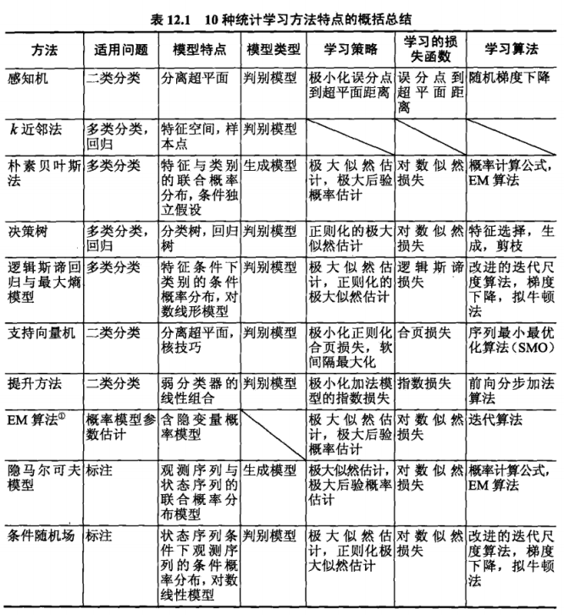

1 适用问题

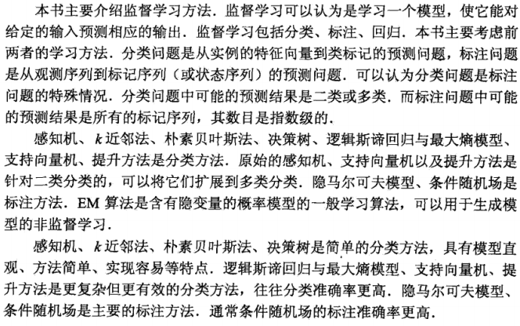

2 模型

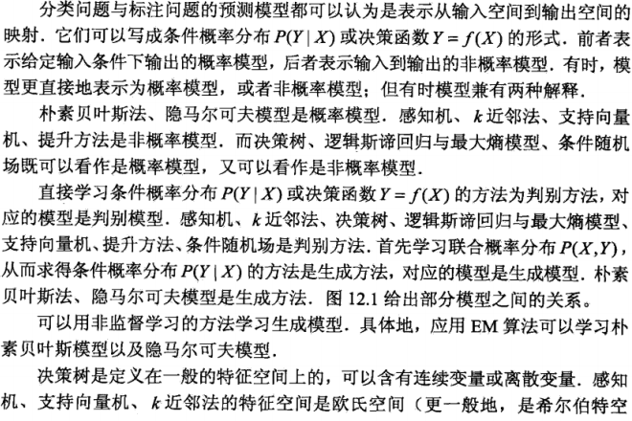

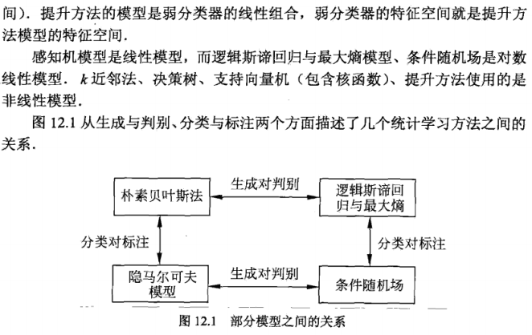

3 学习策略

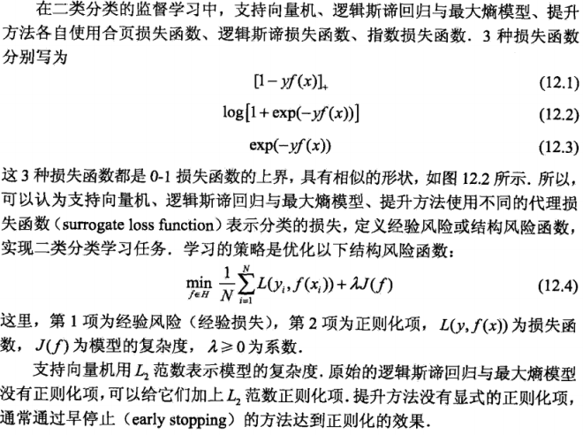

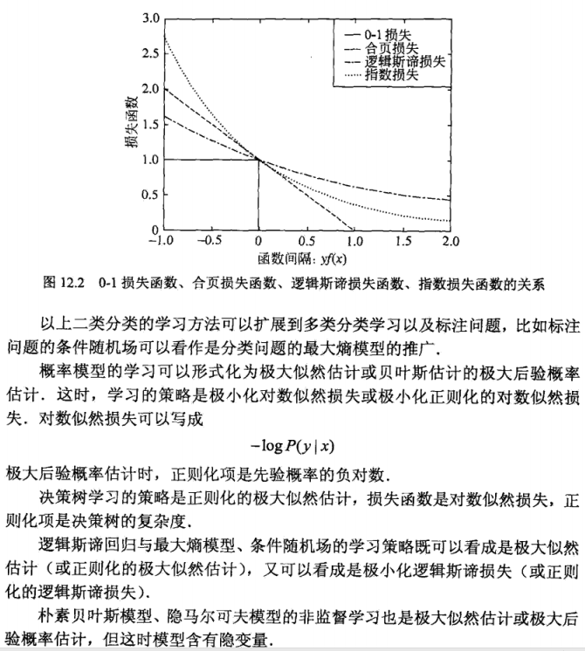

4 学习算法

